ПЕРМЬСТАТ
ПОДНЯТЬ ЦЕЛИНУ, ПОСТРОИТЬ БАМ, УЧАСТВОВАТЬ В ПЕРЕПИСИ: ЧТО УСПЕВАЮТ СТУДЕНТЫ?
Более четверти переписчиков в нашей стране — студенты, а в крупных городах — более половины. Что дает студентам участие в масштабных событиях, как их совместить с учебой и нужно ли, рассказываем в День российских студенческих отрядов — 17 февраля.
Первые студенческие отряды появились в нашей стране в 1959 году с поездки трехсот добровольцев МГУ на освоение целины в Казахстан. В этом же году прошла первая послевоенная перепись населения СССР. Событие вызвало в стране не меньший ажиотаж, среди переписчиков-добровольцев — масса студентов. В дальнейшем участие молодежи в перерывах между учебой в масштабных стройках и всесоюзных переписях стало традиционным.
После распада СССР движение студенческих отрядов временно угасло. Однако в переписи 2002 года по-прежнему участвовало немало студентов. Одним из них был Павел Смелов, сегодня — заместитель руководителя Росстата.
«Помимо возможности подработать перепись давала колоссальный опыт общения, позволяла развить ответственность и управленческие качества. Мало кто отвечал на вопросы односложно, особенно если дверь открывали пенсионеры: они долго рассказывали о своей жизни, судьбе, семье, — вспоминает он. — Работа переписчиком определила путь в профессию. Уверен, участие в переписи будет полезно всем студентам, вне зависимости от того, кем они станут в будущем. А для будущих студентов это обязательная часть образовательного процесса».
На последней Всероссийской переписи 2010 года студенты российских вузов составляли 27% переписного персонала. На переписи в Ярославле их было 40%, в Калининграде — 43%, в Омске — 48%, в Санкт-Петербурге — 55%, в Москве и Новосибирске — более 80%.
По договоренности с Росстатом Минобрнауки России рекомендовало вузам включать участие в переписи в программы производственной или ознакомительной практики. Прежде всего, это касалось студентов по специальностям психология, экономика, менеджмент, социология и т.п. — многие гуманитарные факультеты и вузы меняли учебные планы согласно рекомендациям и одобренной Министерством образования и науки программе практики.
«Возможность не прерывать учебу и получить зачет по практике — хороший стимул для студентов участвовать в переписи. Мы видим это по вузам, которые совмещали перепись и практику для учащихся в прошлый раз. Сейчас мы вновь договорились с профильным министерством и вузами о такой возможности. В целом планируем привлечь на перепись 2021 года около 90 тыс. студентов — порядка 30 процентов от общего числа переписного персонала», — рассказывает Павел Смелов.
К переписи подключится и тысяча бойцов движения российских студенческих отрядов, возрожденного в 2000-е годы, о чем сообщили в МООО "РСО". Движение, к слову, вновь активно участвует в масштабных проектах страны.
Мотивация участвовать в таких событиях, как перепись населения, у современных студентов разная. Для одних — это способ заработать или подработать, для других — возможность приобрести опыт коммуникаций с совершенно разными во всех отношениях людьми, увидеть реальную жизнь и научиться адаптироваться в различных ситуациях.
Важно, что все переписчики проходят обучение, которое входит в оплачиваемый период работы. Учатся общаться и правильно задавать вопросы, вместе с инструкторами отрабатывают поведение в разных ситуациях, если, например, в квартире свадьба или похороны или кроме ребенка никого нет. Также учатся заполнению переписных документов, в том числе в электронном виде.
Но для многих студентов перепись — еще и приобщение к грандиозному общегосударственному мероприятию, реальный вклад в создание истории страны и ее будущего. Осознание этого — также важное качество для переписчика.

Подгруппа по ВПН-2020
+7 (342) 236-50-14 доб. 3-12#

Отдел статистики населения и здравоохранения Пермьстата
+7 (342) 236-09-98 доб. 2-62#

Страница Пермьстата в Instagram
https://permstat.gks.ru/folder/67637
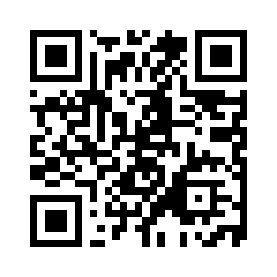
Медиаофис Всероссийской переписи населения
media@strana2020.ru
www.strana2020.ru
+7 (495) 933-31-94
https://www.facebook.com/strana2020
https://vk.com/strana2020
https://ok.ru/strana2020
https://www.instagram.com/strana2020
youtube.com

